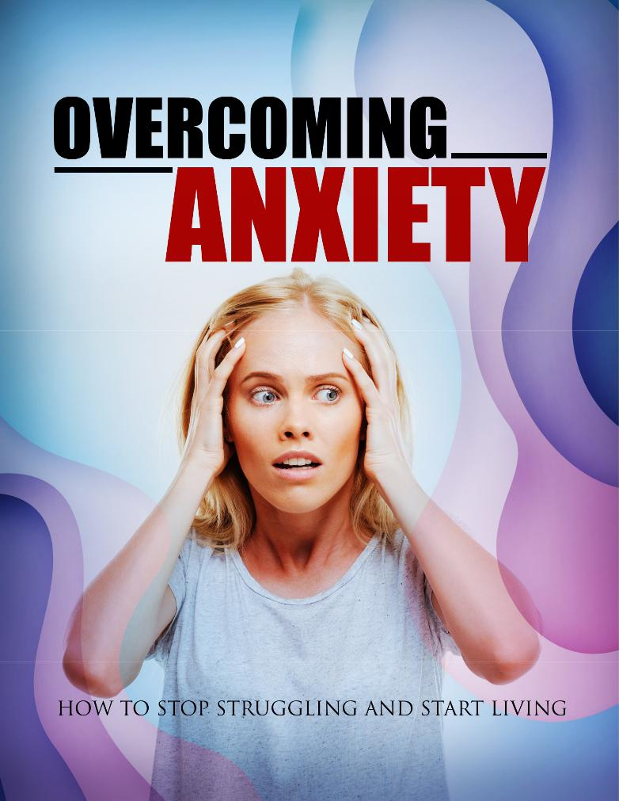



Nos Estados Unidos, nas últimas décadas, se você observar os dez principais medicamentos prescritos no país, os medicamentos anti-ansiedade e antidepressivos sempre farão a lista. Isso não é um acidente, nem é um acaso.

Vivemos em um mundo muito estressante. De fato, muitos americanos estão enfrentando problemas de ansiedade em algum nível ou outro. Pode ter manifestações diferentes, mas não se engane, pois definitivamente atrapalha uma vida mais eficaz.

Se você deseja ter mais sucesso em seus relacionamentos, ou apenas deseja ser uma pessoa mais feliz, ou gostaria de ser mais eficaz em sua carreira, precisa lidar com a ansiedade.

Infelizmente, isso é mais fácil dizer do que fazer, porque a grande maioria das pessoas lida com a ansiedade de todas as maneiras erradas.

Se você está lendo este livro, as chances são de que você está lutando com a ansiedade em algum nível ou outro, ou tem um ente querido. Por favor, entenda que este livro ensina alternativas que o ajudarão a superar a ansiedade.

Por fim, a ansiedade é uma combinação de seu ambiente, sua predisposição genética e os mecanismos de enfrentamento escolhidos. Nunca subestime a quantidade de controle que você tem sobre sua situação.

Muitas pessoas têm a impressão de que, se elas têm algum tipo de predisposição genética para qualquer tipo de condição, elas basicamente não têm voz no que as aflige. Em outras palavras, eles realmente não têm escolha sobre sua situação.

Isso é realmente muito ruim, porque a indústria farmacêutica multibilionária se beneficia quando as pessoas continuam acreditando nisso.

Porque se não há controle individual sobre a ansiedade e é apenas uma conclusão precipitada, e sua única opção é passar por algum tipo de aconselhamento associado à intervenção psicofarmacêutica, não há realmente muito o que fazer. Você realmente não tem muita escolha.

Bem, por favor, entenda que você tem muito mais controle e fala sobre o assunto do que acredita.

Agora, entenda que não estou dizendo que você não deve obter ajuda profissional em termos de orientação psiquiátrica ou psicológica. Não estou dizendo nada disso.

Sugiro que você trabalhe com um profissional, mas entenda que você pode complementar o que eles lhe derem ou prescrever a você coisas que você pode fazer por conta própria. Essas são estratégias de redefinição de mentalidade que permitiriam manter o controle sobre sua vida.

A razão pela qual você está lutando com a ansiedade é que, em última análise, você sente que não está no controle.

Você sente que vive em um mundo que não criou e, por várias razões, há algo ruim que está prestes a acontecer ou você está lutando com culpa, remorso, dúvida e outras emoções negativas sobre o passado.

Bem, por favor, entenda que o passado é o passado. Esses fatos já aconteceram.

Não é como se você pudesse pular em uma máquina do tempo e reverter o que aconteceu. Esses são fatos. Eles já aconteceram. Realmente não há muito que você possa fazer sobre eles. Esse leite foi derramado.

Da mesma forma, se você está preocupado com o futuro, não há realmente muito com o que se preocupar, porque as coisas ainda não aconteceram. As coisas que você teme ainda não foram reveladas.

A única opção que você realmente tem é lidar com sua mentalidade aqui e agora. Quanto mais você maximizar seu controle sobre sua mentalidade atual, melhor será o seu relacionamento com o passado e mais equipado você estará para lidar com o futuro quando isso acontecer.

Este livro ensina como superar a ansiedade sem drogas, sem aconselhamento psiquiátrico profissional e caro e simplesmente ajudando a reorganizar seus "móveis mentais e emocionais".



Listar todas as coisas que causam ansiedade

Isso pressupõe que você saiba o que é ansiedade e que tenha certos sentimentos em relação a certas coisas em muitas áreas da sua vida.

Isso não é sempre o caso. Muitas pessoas têm ansiedade não diagnosticada. Eles realmente não conseguem identificar, mas o que quer que seja, os está perturbando.

Eles não o rotularão de ansiedade, mas pode funcionar como ansiedade. Portanto, da melhor maneira possível, escreva todas as coisas que você sabe que causam ansiedade.

Anote todas as coisas que você teme

Como muitas pessoas não sabem ao certo o que lhes causa ansiedade ou o que exatamente é ansiedade, seguiremos apenas um regime de auto-auditoria que usa emoções fortes ou sentimentos fortes como orientação.

Portanto, nesse caso, você listará todas as coisas que tem medo. Liste todos eles. Não existe uma resposta errada. Se parecer irracional ou quase caricatural ou engraçado, anote-as de qualquer maneira.

Isso é tudo sobre você. Ninguém vai ler suas respostas. A chave aqui é ajudá-lo a obter uma imagem completa das coisas que o afetam e o impedem.

Listar as coisas das quais você é culpado

Essas são coisas das quais você tem remorso. Estas são as coisas que você deseja que não aconteçam. Talvez estas sejam coisas que você fez no passado ou disse no passado. Escreva todos eles.

Realmente não há nível de intensidade aqui. Contanto que você se lembre agora, e desde que surja em sua mente de tempos em tempos, isso é bom o suficiente para ser anotado.

Anote as coisas das quais você duvida

Você tem relacionamentos dos quais duvida? Talvez você sinta que não ama seus pais?

Talvez você sinta que seus pais não te amam?

Talvez você sinta que não acredita realmente na religião de seus pais ou na religião que escolheu, ou não tem muita fé em seu parceiro? Seja o que for, escreva as coisas das quais você duvida.

Escreva a parte superior da sua cabeça

Seja o mais espontâneo possível. Não existe uma resposta certa ou errada; portanto, anote tudo, porque estamos tentando fazer uma auditoria completa de tudo o que está passando na sua cabeça.

Tanto quanto você puder, tente não se editar. Lembre-se, ninguém vai verificar suas respostas. O importante é que você anote tudo o que está pensando. Enquanto isso entrar em sua mente, escreva-a.

Não pense duas vezes. Não edite o que você anotou. Pense claramente sobre o que aconteceu. E enquanto isso lhe ocorrer na mente e contanto que você possa descrevê-la claramente, anote-a como está.

Não edite. Não diminua ou aumente a escala.

Dê a si mesmo tempo para escrever listas completas

Se demorar alguns dias ou até uma semana ou duas, tudo bem. Apenas reserve um tempo para escrever uma lista completamente exaustiva de todas as coisas pelas quais você está ansioso.

É importante observar que, ao fazer isso, você não deve se estressar. Não pense que isso é algum tipo de exercício deliberado, pré-planejado e altamente calculado. Isso está derrotando o objetivo.

O ponto principal aqui é apresentar uma lista enorme para auditar suas ansiedades. Para que isso aconteça, você deve ser o mais abrangente possível.

Infelizmente, quando você coloca muito estresse em si mesmo, tende a se editar. Você tende a destacar certas coisas e a expulsar outras.

A melhor abordagem é escrever todas essas coisas como se estivesse no chuveiro. Lembra da última vez que você esteve no chuveiro e teve essa ideia? Bem, as pessoas fazem isso o tempo todo.

Porque quando estão no chuveiro, não estão se esforçando para pensar de um jeito ou de outro. Eles são mais suscetíveis a insights genuínos e lampejos de intuição. Faça isso quando estiver fazendo uma auto-auditoria.



Classifique sua lista em termos de intensidade

Leia suas listas e classifique-as em termos de intensidade.

Quando você pensa, por exemplo, no pai que você nunca conheceu porque ele a abandonou quando você ainda estava no ventre de sua mãe ou quando você era criança, como você se sente sobre isso? Quão intensa é a emoção? Que tipo de emoções você sente?

Faça isso para todas as coisas que você listou. Isso vai levar algum tempo.

É fácil ver o que você escreveu pelo valor de face. É muito tentador pensar que se você se lembra de certas memórias como emocionalmente intensas, é isso. Você pode querer fazer as coisas de maneira diferente.

Dê a si mesmo a oportunidade de realmente sentir a emoção. Quão intenso é? É consistentemente alto? Tem certeza de que isso não é apenas uma coisa única?

Tem certeza de que não está se lembrando de uma memória? Isso pode ser bastante complicado. As emoções precisam aparecer na sua mente no momento em que você pensa sobre essas memórias.

Você não pode pensar em ficar com raiva no passado por causa dessa memória. Isso não funciona. Tem que ser uma experiência emocional em primeira mão.

Dê a si mesmo tempo para avaliar adequadamente a intensidade

Como você está analisando cada item e cada um tem seu próprio impacto emocional sobre você, reserve um tempo para isso. Pense em cada item da lista.

Agora que você se dispôs a avaliar ou avaliar adequadamente a intensidade das emoções de suas memórias, precisa dar um passo extra. Este é um passo muito importante.

Evite a tendência de ler a intensidade de suas emoções. Em inglês simples, isso significa que as emoções devem ser intensas por si mesmas.

No momento em que você pensa em algo, emoções intensas precisam aparecer em sua mente. É assim que deve ser imediato.

Evite pensar em situações nas quais você está pensando em alguma coisa e, em seguida, no fato de estar pensando sobre isso e começar a se sentir mal com a memória, e então começa a ficar realmente intenso.

As emoções intensas que você está sentindo não são realmente sobre a memória em si, mas o ato de você passar por cima da memória. Você vê a diferença?

Uma dessas situações tem algo a ver com os fatos reais da memória. O outro é apenas a sua interpretação desses fatos. Novamente, há uma grande diferença.

Seja completamente honesto

Por favor, entenda que você não está tentando impressionar ninguém aqui. Você não está tentando provar alguma coisa.

Você não está tentando ser algum tipo de modelo.

Ninguém está assistindo. Ninguém vai ver sua lista, por isso é extremamente importante que você seja completamente honesto consigo mesmo.

Porque se você não é honesto ou se, de alguma forma, se retém, a única pessoa que sofreria é você.

E, finalmente, outras pessoas ao seu redor, como seus entes queridos, também sofrerão.

Portanto, seja completamente honesto sobre sua priorização e classificação dessas ansiedades.



Comece a categorizar com suas ansiedades mais intensas

Começando com as ansiedades que realmente atraem sua cabra, pergunte-se a que elas se relacionam. Você pode criar um tema amplo que os une?

São coisas que aconteceram no passado? São coisas que envolvem algum tipo de abuso? São coisas das quais você se arrepende?

São coisas que envolvem pessoas que você culpa por muito do que há de errado na sua vida? São coisas que você sente que fazem parte de suas fraquezas pessoais que o tornam vulnerável?

Crie outros temas. A chave aqui para criar uma imagem clara ou uma caixa clara para cada lista que você possui. E quanto mais você examinar sua lista, mais esses padrões surgirão.

Categorize todas as suas ansiedades

Isso vai demorar um pouco, mas você precisa categorizar todas as ansiedades listadas com base nos temas que detectou.

Devo admitir que apresentar categorias de lembranças e emoções que você tem pode ser bastante confuso. É por isso que é uma boa ideia ficar à vontade para misturar e combinar categorias diferentes.

Por favor, entenda que não existe uma categoria perfeita que se encaixe na maioria das suas experiências emocionais. Sinta-se à vontade para misturar e combinar e criar novas categorias mais descritivas.

Sinta-se livre para fazer associação gratuita. Não assuma automaticamente que, como muitas pessoas pensam que uma determinada memória deve ser categorizada de uma maneira específica, esse é o único caminho a percorrer.

Quando você faz a associação livre, certos pares podem surgir. Você pode identificar novas categorias nas quais não pensava antes.

Você não deve sentir nenhum tipo de pressão, pois está apenas amontoando todas as suas memórias ou todos os seus dados de auto-auditoria em apenas uma caixa. Essa é a chave. Não sinta que está sob pressão para fazer isso.

Além disso, ajudará tremendamente se você se livrar da mentalidade "do jeito certo" versus "do jeito errado" ao classificar suas memórias emocionais. Lembre-se, eles são seus. Você tem todos os direitos do mundo para classificá-los de uma maneira que faça sentido para você. Essa é a chave.

Porque você está fazendo isso para ajudar a si mesmo. Você não está fazendo isso para impressionar outras pessoas. Você não está fazendo isso porque é algum tipo de tarefa de casa que será classificada. Tem que fazer sentido para você, para que você possa se ajudar com seus problemas de ansiedade.

Sinta-se livre para listar a mesma ansiedade entre muitas caixas diferentes. Talvez seja algo que aconteceu no passado que você não pode esquecer, e também seja motivo de arrependimento e também tenha uma experiência abusiva. Nesse caso, coloque essa experiência em três caixas.

Faça anotações da intensidade das ansiedades que você categorizou em temas e classifique-as

Para o melhor de suas habilidades, classifique suas ansiedades dentro de cada uma delas.

Isso não vai ser fácil porque, muitas vezes, quando lembramos de um incidente traumático, é como se tivéssemos sido atingidos por um tsunami. Nossas emoções simplesmente nos superam e parece tão intenso.

Mas, quando comparada às outras ansiedades que temos e quando temos uma perspectiva do quadro geral, verifica-se que essa ansiedade que parece tão forte e tão avassaladora é na verdade bastante mansa.

Portanto, você precisa ter uma perspectiva geral ao classificar todas essas ansiedades sob cada tema.



Se você acredita, você alcançará

Por favor, entenda que a crença é a pedra angular da sua vida. Se você acredita, você conseguirá. Se você não acredita, será um caminho muito mais difícil para você.

Isso pode não necessariamente significar que você falharia, mas terá mais dificuldade.

Você precisa ter a mente no lugar certo antes de prosseguir nessa jornada de superação da ansiedade. Caso contrário, sua mentalidade irá sabotá-lo, prejudicá-lo e atrapalhar constantemente. Antes que você perceba, por causa de sua mentalidade, você acaba ficando sem vapor.

O que há de tão importante na sua mentalidade?

Sua mentalidade dita sua vida. A mentalidade é igual à percepção seletiva, análise seletiva, resposta seletiva, ação seletiva, que desencadeia a realidade seletiva.

Como a mentalidade afeta sua realidade?

Acredite ou não, sua mentalidade ajuda a editar sua realidade. Eu sei que é uma palavra forte, porque quando você edita algo, muda sua forma. Você muda sua direção. Eventualmente, você altera sua qualidade.

Todos somos editores de nossas próprias realidades pessoais. Só porque a maioria de nós não assume essa responsabilidade e se apropria totalmente dela, isso não faz com que esse fato desapareça. Todos nós temos essa capacidade.

É assim que funciona. Você tem uma mentalidade. Acredite ou não, você o escolheu em algum momento.

Pode não parecer, mas é assim que é. É escolhido. Você não vai se apegar à sua mentalidade se não a escolheu.

Essa mentalidade não é neutra. Quando você recebe todos esses estímulos objetivos do resto do mundo, você os processa através de sua mentalidade e lhes dá significado. Isso é chamado de análise.

Pode parecer natural, pode parecer que essa é a realidade objetiva, mas não se iluda. Isso é subjetivo, porque duas pessoas com duas mentalidades diferentes podem olhar para o mesmo conjunto exato de fatos e sair com duas conclusões totalmente diferentes. Esse é o poder da mentalidade.

Sua infância, sua educação, como as pessoas o trataram, qualquer tipo de abuso que você sofreu, que tipo de crença você tem - tudo isso afeta sua mentalidade. E é seu.

Você processa a realidade através das lentes de sua mentalidade e adivinha o que acontece? Está certo. Seu estado emocional é afetado. Isso leva você a responder ao que está acontecendo de uma certa maneira.

Quando você responde, é aqui que o mundo entra em ação. Como é que é? Bem, quando você executa uma ação, há consequências.

Para toda a ação há uma reação. A realidade funciona assim. É por isso que, quando você adota uma certa mentalidade, consciente ou não, você acaba tendo uma certa realidade. E é tudo uma escolha.

Até que, a menos que você se responsabilize por isso, continuará sendo a pessoa que continua perguntando "O que aconteceu?" em vez da pessoa que faz as coisas acontecerem.

Sua vida é o produto de sua mentalidade

Você tem que assumir a responsabilidade de sua vida. O fato de você estar sob uma tremenda quantidade de ansiedade e se sentir culpado por certas coisas ou sentir vergonha de certas coisas é devido, em última análise, às suas escolhas.

Agora, por favor, entenda que não estou culpando a vítima aqui. Talvez alguém tenha abusado sexualmente de você, talvez você tenha sido vítima de um crime, talvez outras pessoas o tenham cometido e o tenham prejudicado, mas esse não é o ponto.

A questão é: como você respondeu a esses eventos é de sua responsabilidade, porque a mesma coisa traumática pode acontecer com duas pessoas totalmente diferentes e elas podem ter duas respostas totalmente diferentes.

Eu sei que isso é uma simplificação, mas essa é a verdade. Sua mentalidade desempenha um grande papel na maneira como você percebe os estímulos do mundo. Sua mentalidade desempenha um papel na maneira como você percebe e aceita a realidade.

Você tem que se apropriar disso. Você tem que proclamar corajosamente, sem ambiguidade e com total honestidade e sinceridade, que você escolheu sua vida. Pare de culpar os outros.

Quando você culpa os outros, você lhes dá poder e responsabilidade pela sua vida

Quando você culpa as outras pessoas pelo que deu errado em sua vida ou, pior ainda, pelas suas falhas pessoais, você está essencialmente dando a elas o controle sobre sua vida.

Pense dessa maneira, se seu pai o abandonou quando criança ou sua mãe abusou de você quando você era pequeno, causou todos os seus problemas, quem, em última análise, pode resolvê-los? Isso não é ciência de foguetes. Isso deve ser bem direto.

Vamos colocar desta maneira, se você entrou em uma loja e quebrou alguma coisa, quem pode fazer as pazes? Quem pode recompor as coisas? Aqui está uma dica: não é o lojista. Você vê como isso funciona?

Como outras pessoas que você continua culpando até hoje "quebraram sua vida", então é lógico que elas são as únicas que podem consertar sua vida. Eles quebraram em primeiro lugar, para que eles possam consertar.

Aqui está o problema. Essas pessoas já estão vivendo suas vidas ou estão mortas. Eles foram embora.

No entanto, você quer fatiá-lo e cortá-lo em cubos, eles estão fora de sua vida. Eles seguiram em frente. Continuar esperando que eles façam uma aparição em sua vida para juntar as coisas é simplesmente se preparar para o fracasso.

É o que acontece quando você culpa outras pessoas. Você está constantemente dizendo: "Eu não sou responsável porque essa pessoa fez isso naquele momento" ou "Essa situação aconteceu comigo".

Bem, esta é a coisa mais impotente que você poderia fazer por si mesma, porque está colocando a solução para o que está errado com sua vida nas mãos de pessoas ou situações que você não pode controlar.

Já é ruim tentar mudar a si mesmo, você pode imaginar tentando mudar outras pessoas? Você pode imaginar tentando convencê-los a voltar à sua vida e a reparar sua vida? Pouco provável. Eles seguiram em frente. Eles mudaram.

Você tem que assumir a responsabilidade. Você tem que se apropriar. Você tem que tomar a iniciativa.

Eu sei que dói porque é tão injusto. Mas adivinhem? Vida é injusta.

Você tem que dar esse passo. Você deve se apropriar de sua vida dizendo: "Pode não ser minha culpa que isso tenha acontecido, mas é de minha responsabilidade aceitar o modo como processo essas informações".

Em outras palavras, você para de culpar os outros e assume total responsabilidade e responsabilidade pelo que está acontecendo com sua vida.



Você tem que se comprometer a mudar sua mentalidade

Se você mudar de idéia, tudo o que vou discutir envolvendo superar a ansiedade é possível e altamente provável.

Você estaria bem equipado para fazer o trabalho pesado emocional e psicológico necessário para efetuar mudanças profundas na maneira como percebe a realidade, na maneira como se comporta, bem como na maneira como se dá bem com os outros.

Em outras palavras, você tem uma chance de viver uma vida nova e mais vitoriosa. Mas tudo começa com a sua decisão de mudar sua mentalidade.

Qual a importância das decisões?

Você precisa entender que há uma grande diferença entre decidir e pensar em fazer uma escolha.

Muitas pessoas confundem os dois. Eles acham que estão tomando uma decisão quando o que realmente estão fazendo é que estão pensando em fazer uma escolha. Eles ainda não estão lá.

Eles ainda estão pesando muitas coisas. Eles ainda estão considerando uma ampla gama de fatores. Mas, na cabeça deles, eles já chegaram a uma decisão. É por isso que muitas pessoas que pensam ter uma decisão acabam falhando porque nunca decidiram.

Quando você decide, sua mente está presa a um resultado específico. Você também alinha seu estado emocional em relação a um determinado problema com sua decisão sobre esse assunto.

Não há nada insolente sobre esse estado mental. Você está preso e ativou sua motivação. Você está entusiasmado com a decisão.

Agora, você pode estar pensando que todos os tipos de coisas mágicas acontecem após esse ponto de decisão, supondo que você alcance um ponto de decisão real. Eu gostaria que fosse assim tão simples.

Decidir é apenas o primeiro passo. Quando você realmente decide, significa que você vai seguir com comprometimento.

Quão importante é isso? Você sabe que está comprometido quando continua a trabalhar e a tempo, mesmo que não sinta vontade.

Você sabe que se comprometeu totalmente quando as pessoas ao seu redor estão dizendo que você é estúpido ou que cometeu um erro e está pedindo para você voltar.

Você sabe que se comprometeu quando enfrenta uma dificuldade após a outra e todos os tipos de eventos imprevistos acontecem, e você ainda mantém isso. Esse é o poder do compromisso.

Por mais incrível que isso possa ser, isso só é acionado depois que você toma uma decisão. Esses dois andam de mãos dadas.

Mudar mentalidades não é fácil

Somos todos criaturas de hábitos. Mesmo se nos comprometermos a mudar, algumas vezes nossos velhos hábitos e padrões entram em ação. Mas você precisa permanecer focado e dedicar sua força de vontade a superar seus hábitos.

Concentre-se no que você deseja ganhar. Concentre-se no alívio que você dá as costas às coisas que o fazem se sentir frustrado, triste, patético e irritado agora.

Se o foco no que você deseja ganhar for muito difícil ou parecer muito distante ou abstrato para você, faça o contrário. Concentre-se na dor de ficar onde está e não mudar.

Você vê, existem basicamente dois tipos de pessoas neste mundo. Por um lado, existem pessoas que são atraídas pela conquista e pelas melhores coisas da vida. Em outras palavras, eles deixam seus desejos motivá-los.

Do outro lado, há pessoas que apenas levantam um dedo para mudar suas circunstâncias quando sentem que estão prestes a perder tudo. Em outras palavras, eles são motivados pelo medo.

Aqui estão as boas notícias: não há resposta certa ou errada.

Se você está motivado por suas maiores esperanças, sonhos e valores ou se sente pressionado por seus medos e inseguranças, isso não importa. O que importa é que você ponha esse pé bem na frente do outro e continue caminhando em direção a esse objetivo.

Portanto, concentre-se no que o motiva e faça essa mudança acontecer.

Dedique-se à mudança de mentalidade e atitude

Configure um conjunto de afirmações

Estas são breves declarações que você diz a si mesmo de maneira não verbal, mas com muita clareza quantas vezes puder por dia.

Isso pode parecer ridículo, mas afirmações funcionam. Por quê? Eles funcionam como reprogramação consciente de sua narrativa pessoal.

Se você está lutando em qualquer área da sua vida, é porque você tem uma narrativa pessoal que faz essa luta acontecer.

Por exemplo, se você tem dificuldade em honrar seus compromissos, pode estar operando com uma narrativa pessoal que diz que você não é uma pessoa muito confiável ou que está ocupado demais para se comprometer. Você realmente não pode manter sua palavra porque tem muitas outras coisas acontecendo. Além disso, no fundo, você é uma vítima.

As afirmações funcionam porque permitem que você crie conscientemente um novo programa ou descrição para si mesmo. Quanto mais você repetir isso, maior a probabilidade de que ele afunde e se torne parte de sua mentalidade consciente.

Não funciona da noite para o dia, mas através de repetição focada e dedicada.

Iniciar um diário de mudança pessoal

Seu diário de mudança pessoal pode parecer uma tarefa ministerial simples. Afinal, você está apenas inserindo sua jornada pessoal em direção a mudanças transformadoras.

Em um certo nível, pode parecer que não está acontecendo muita coisa. Pode até parecer que você está apenas passando pelos movimentos ou, pior ainda, apenas desperdiçando seu tempo.

Você deve tirar esses pensamentos negativos da sua cabeça, porque iniciar e manter um diário pessoal de mudanças pode realmente mudar você enquanto trabalha para mudar sua mentalidade, para ficar menos ansioso todos os dias.

Por quê? Bem, quando você olha como começou e a mentalidade que tinha, bem como a descrição do seu mundo pessoal e o compara com o que você se tornou, não pode deixar de se sentir motivado.

Pense dessa maneira: quando você iniciou esse processo, provavelmente pensou que sua ansiedade e seus medos eram basicamente quem você é. Você se sente preso.

Você sente que realmente não há como sair dessa situação porque está preso. Este é quem você é. Isso está enraizado na sua essência como pessoa.

Mas quando você olha para uma entrada posterior e percebe que sua mentalidade mudou, isso lhe dá esperança.

As coisas não eram tão desesperadoras quanto você pensava.

Acontece que as coisas não são tão sombrias quanto você imaginou originalmente. Isso fornece um bom motivo para continuar avançando.

Claro, as mudanças podem não ser tão dramáticas, mas não há necessidade de ser um herói. O fato de você ter mudado, mesmo que em menor grau, é bom o suficiente para atrair esperança. Isso permite que você se reconfigure.

Lembre-se de que a chave para transformar sua mentalidade para que você fique menos ansioso, menos temeroso e mais eficaz como pessoa é o compromisso.

A boa notícia é que não é preciso muito para incentivar seu senso de comprometimento. Só precisa de uma mudança simples.

Procure essa mudança. Identifique e acompanhe essa mudança iniciando e mantendo um diário pessoal de mudanças.

Recomende-se todos os dias a este projeto de mudança de mentalidade

Celebre o poder do compromisso diário

O problema de muitas pessoas se comprometerem com certas mudanças em suas vidas é que elas pensam que já estão comprometidas. Afinal, em suas mentes, eles estão pensando: "Bem, eu estou fazendo a mesma coisa dia após dia, não é? Não é esse compromisso?"

Até certo ponto, eles estão absolutamente corretos. Mas, para turbinar esse processo e liberar o poder dessa decisão diária de se comprometer com um determinado conjunto de ações, independentemente do que esteja sentindo e do que está acontecendo ao nosso redor, é necessário um pouco de consciência.

Simplesmente dizendo para si mesmo "Estou comprometendo hoje" e, no dia seguinte, dizendo a mesma coisa e o que significa, você alinha suas capacidades conscientes com seu lado habitual. Isso lhe dá mais poder. Isso também desperta ou lembra seu senso de propósito.

Lembre-se, você está tentando mudar sua mentalidade. Você está tentando fazer algo que é muito difícil de fazer.

Geralmente, é necessário um tremendo desastre para as pessoas mudarem de idéia ou algo inacreditavelmente bom. Fora dessas circunstâncias bastante raras, as pessoas mantêm sua mentalidade.

Você está trabalhando em algo grandioso. Portanto, você deve estar o mais consciente possível do processo para poder atacá-lo com força total.

Desafie sua mentalidade todos os dias

Sair com pessoas difíceis é irritante e pode parecer uma perda de tempo. Mas também pode ser uma tremenda oportunidade para testar se você está progredindo na mudança de mentalidade.

Lembre-se, você não está mudando essas pessoas. Essa não é a questão. A questão é se as pessoas que costumavam jogá-lo fora ou incomodá-lo não o fazem mais, porque essa é a única maneira que você saberia se realmente está fazendo alterações.

Você pode se dar todo tipo de afirmação e pensar em todos os tipos de imagens quentes e confusas sobre a mudança que está tentando alcançar, mas até que você realmente a faça em situações que normalmente o desafiam emocionalmente, você não está realmente fazendo progresso.

Então, encontre esses desafios. Eu sei que a maioria das pessoas acharia essas situações muito difíceis, até tóxicas, mas é exatamente por isso que você precisa procurá-las, porque elas realmente o levam ao limite.

Você não vai crescer sem dor. Você não vai crescer sem desafios. Vai ser muito difícil para você mudar, a menos que você se coloque em uma situação em que não esteja confortável.

Listar as mudanças em sua mentalidade

Você parou de culpar automaticamente os outros? Você parou de se culpar automaticamente e se sentir culpado?

Você é mais proativo? Você tem mais chances de se afirmar? Você tem mais chances de falar o que pensa? Que mudanças você vê?

Se você não vê mudanças suficientes, desafie-se mais. Coloque-se em situações que normalmente o irritariam, machucariam emocionalmente e veriam se podiam suportar e superar.

Lembre-se, isso é provado pelo fogo. Porque os passos do bebê não são suficientes para a maioria das pessoas. Eles se retêm e param de crescer. Você terá que se comprometer com isso.

A vitória tem tudo a ver com consistência e constância

Realmente não importa quantas vezes você acha que falhou. O que importa é que, quando você é derrubado, figurativamente falando, você volta.

Claro, dói na primeira vez e você provavelmente quer ficar no chão, mas, eventualmente, você se acostuma. Eventualmente, você endurece. E antes que você perceba, você chega a um ponto em que é derrubado e volta a saltar.

Isso se chama coragem emocional. Isso significa que você seguirá o seu caminho, não importa o quê. E isso é um sinal de maturidade e progresso.

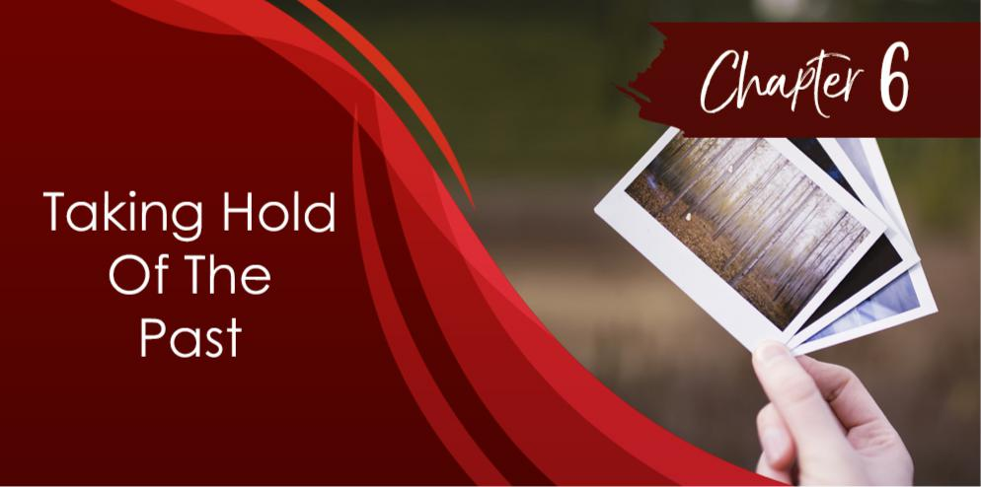

Pare de deixar seu passado definir você

Muitas pessoas deixam o passado defini-las. Eles estragaram tudo e acham que seu único valor para a humanidade é o estrago. Eles acham que é isso que os define. Eles acham que realmente não conseguem progredir além desse ponto.

Talvez você tenha sido preso. Talvez você seja acusado de alguma coisa. Talvez você tenha feito algo com alguém de que se arrepende. Talvez você tenha sido abusado e tenha se sentido pequeno, impotente e fraco. O que aconteceu com você, entenda que é o passado.

Passado é passado

Passado é passado. Você não tem uma máquina do tempo em que possa entrar e mudar os fatos que aconteceram. Esses fatos aconteceram.

Seu trabalho agora é viver sua vida de maneira que você seja feliz, bem ajustado, eficaz, amoroso e gentil. Em outras palavras, seu trabalho é viver hoje.

Infelizmente, você não está fazendo isso quando se preocupa com o passado e queima uma tremenda energia emocional, pensando sobre o que poderia ter acontecido, o que deveria ter acontecido ou o que teria acontecido.

Quanto mais você pensa sobre as pessoas que o machucam, mais feias elas ficam, mais intensa a dor se torna, e isso envenena seus relacionamentos e mentalidade hoje.

Você não está sendo responsável quando faz isso. Você não está no controle quando faz isso.

Enfrente o passado de frente

Você tem que resolver enfrentar o passado de frente. A cada poucos dias, você precisa abrir seu diário ou diário de eventos passados ​​e seguir o processo abaixo. Você deve isso a si mesmo. Você precisa ser consistente com isso para sair do peso do passado.

Pergunte a si mesmo se o trauma passado que você lembra realmente aconteceu

Existe algo como memória falsa. De fato, falsas memórias são implantadas o tempo todo.

Se você não acredita que memórias falsas são possíveis, pense nos anos 90. Nos anos 90, nos Estados Unidos, havia todo tipo de escândalo envolvendo terapeutas que alimentavam falsas memórias na mente de seus pacientes ou clientes. Isto é devido ao fato de que os seres humanos são muito sugestionáveis.

Quando você encontra alguém em quem confia e em quem confia principalmente por causa de seu título ou suposta autoridade, você se coloca em uma posição muito vulnerável. Você se coloca em uma posição em que eles podem facilmente influenciá-lo; onde suas sugestões podem parecer que vieram de você.

Nos anos 90, muitas sessões de aconselhamento e terapia psiquiátrica eram de forma livre. Não havia realmente protocolos claros em relação à sugestionabilidade.

Não é de surpreender que, nesse clima, houvesse todo tipo de falsas memórias devido a sugestões e associações falsas feitas na mente dos pacientes por terapeutas que destacaram ou sugeriram certas associações. Vidas foram quebradas.

Imagine crescer em uma família onde todos se amavam e todos se davam bem. Você tinha um enorme respeito por seu pai e sua mãe. E mais tarde na vida, quando você desenvolveu alcoolismo ou teve problemas em seu casamento, você vê um terapeuta.

O terapeuta leva você a um processo desestruturado e desestruturado, onde você acaba com falsas lembranças de abuso contra seus pais. Como você pode recuperar o relacionamento que tem com seu pai quando teve essa lembrança falsa de que ele a estuprou quando criança?

Você vê como isso é um problema nos anos 90 e continua sendo um problema hoje?

Memórias falsas são mais prevalentes do que supomos. Tenha cuidado com eles. Questione todas as suas memórias.

A memória humana é realmente muito defeituosa. Muitas vezes lembramos as coisas por associação.

Quando nos deparamos com alguém ou um evento que de alguma forma se associa a coisas que lembramos no passado, nossa memória fica confusa e criamos uma história completamente nova. Acontece que o que pensávamos ser verdade está muito longe disso.

Então, pergunte-se, quando você está analisando todos esses eventos traumáticos passados ​​que priorizou em seu diário, eles realmente aconteceram?

Para o melhor de sua memória, pergunte-se, eles realmente aconteceram? Isso significa que você estava lá. Você ouviu algo, cheirou algo, viu algo, tocou em algo ou provou algo.

Em outras palavras, com seus cinco sentidos, você podia perceber que isso era realidade.

Se não for esse o caso, outras pessoas podem corroborar que isso aconteceu com você? Você conhece alguém que está perto de você e pode dizer: "Sim, isso aconteceu. Vi com meus próprios olhos" ou "Eu estava lá, testemunhei a coisa toda" ou "Eu a ouvi dizer isso" ou "Eu ouvi mamãe dizer isso para você", e assim por diante.

Portanto, se você não percebeu diretamente, pergunte se pode obter apoio probatório de outra pessoa. Caso contrário, marque essas experiências.

Eliminar experiências falsas

Se você não encontrar nenhuma prova documental ou se não tiver nenhuma lembrança pessoal de um evento, e não puder encontrar nenhuma confirmação de mais ninguém, decida, de uma vez por todas, que esses eventos não ocorreram.

Na próxima vez que você começar a se lembrar deles, diga a si mesmo com uma voz ousada, interna e silenciosamente: "Isso é falso. Isso é falso. Isso não é uma memória real. Eu não quero ter nada a ver com isso. "

Ao fazer isso, você interrompe a onda normal ou a reação em cadeia de emoções negativas que sente. Por que desperdiçar enormes quantidades de recursos emocionais e psicológicos em coisas que não aconteceram?

Pode parecer artificial, pode até parecer que você está basicamente cuspindo no oceano, e é realmente inútil e inútil, mas você deve repetir o padrão acima até que faça sentido. Esta é uma parte essencial de você assumir a propriedade total de suas falsas memórias.

Se você ainda não está entusiasmado com isso, pense na miséria que sente ao receber falsas memórias. Eles fazem você se sentir pequeno, fazem você perder a confiança nas pessoas e fazem você se sentir fraco. Não é um bom lugar para se estar.

Amarre esse conjunto de estados emocionais negativos com a alternativa de não repetir as declarações de autopropriedade da memória.

Claro, repetir essas afirmações várias vezes pode parecer chato, inútil e ineficaz, mas o que mais você tem?

Você realmente não pode dizer que o que você tem agora será muito melhor. De fato, a razão pela qual você está lendo este livro é porque deseja sair de toda essa ansiedade, medo e emoções negativas provocadas por falsas lembranças.

Há miséria nas memórias falsas, então concentre-se nisso. Diga para si mesmo: "Ok, isso pode parecer repetitivo, pode parecer mecânico, no fundo, eu sinto que estou perdendo meu tempo, mas o que eu realmente tenho como alternativa? Eu realmente quero voltar ao miséria que minhas falsas lembranças trazem? "

Quando você pinta as coisas de uma maneira tão marcante, esse contraste destaca o valor do que você está fazendo.

Eu sei que você provavelmente tem um milhão e outras coisas que você prefere cuidar. Estamos todos ocupados. Mas acredite, quando você invoca suas memórias falsas e repete essas afirmações, começa a recuperar sua vida. Esta ação é um investimento em uma vida melhor.

Isso não é negação

Por favor, entenda que você não está praticando negação. Você não está varrendo um elefante debaixo do tapete.

Em vez disso, você está sendo racional.

Se você não experimentou e ninguém mais o experimentou, então, para todos os fins práticos, isso não aconteceu. Por que você terá que continuar se espancando por algo que não aconteceu?

Isso é ficção. E por qualquer motivo, ao longo dos anos, você se apegou a essa ficção.

Talvez tenha ajudado a explicar sua situação, talvez tenha lhe dado muitas desculpas, talvez tenha servido algum tipo de propósito no passado, mas agora é um fardo. Agora, isso está te segurando e arrastando você para baixo do tipo de vida que você deveria estar vivendo.

É hora de acabar com a loucura e parar constantemente quando você se lembra dessa coisa. Quando você começar a pensar, basta dizer: "Isso é falso. Estou mentindo para mim mesmo quando faço isso".

Expresse sua rejeição da pior maneira possível. Talvez você deva dizer: "Estou sendo tolo se pensar sobre isso porque isso é uma memória falsa. Isso não é real. Vou parar de ser estúpido". Algo parecido.

Eventualmente, você se acostumará e parará. Porque não faz sentido desperdiçar mais recursos emocionais em coisas que não aconteceram.



Identifique suas memórias exageradas

Depois de identificar e apagar suas falsas memórias, o próximo passo, depois de algumas semanas ou até alguns meses, é focar em suas memórias exageradas.

Essas são memórias que realmente aconteceram. As pessoas estavam lá. Você mesmo pode garantir que isso realmente aconteceu.

Há algum tipo de evidência de que isso aconteceu. Ninguém pode contestar que essas coisas realmente aconteceram.

Mas o problema é que você exagerou nos detalhes. Em outras palavras, você explodiu fora de proporção. Você exagerou nas coisas.

Então, algo que poderia ter acontecido com outras pessoas e elas poderiam simplesmente dar de ombros ou explodir, você escolheu aguentar, explodir e atribuir um significado muito tóxico a ele, que continua incomodando você até hoje. . Essas são memórias exageradas.

Reviva cada memória exagerada, uma por uma

Tanto quanto você puder, coloque-se em uma situação em que a memória exagerada ocorreu. Coloque-se em cena. Imagine-se naquele lugar. Concentre-se nos fatos como você os conhece.

Estes são apenas os fatos, ok? Não é sua interpretação. Por favor, entenda que essas são duas coisas totalmente diferentes. Concentre-se nos fatos como eles aconteceram.

Fato de anulação versus interpretação

Analisando o que aconteceu com você, escreva, da melhor maneira possível, o que realmente aconteceu e o que você acha que aconteceu e o que você acha que isso significava ou o que você acha que isso significava.

Por favor, entenda que estas são reações. Essas são interpretações.

Escreva uma longa lista de todas as suas interpretações

Interpretações e análises pessoais mudam ao longo do tempo. À medida que amadurecemos e mudamos, nossas interpretações mudam. Então, basta criar uma longa lista de lavanderia.

Escolha Interpretações que Capacitam Você

Existem muitas maneiras de interpretar uma situação. Existem muitas maneiras de ver isso.

Muitos são autodestrutivos. Muitos fazem você se sentir deprimido, pequeno, fraco e impotente. Muitos alimentam sua narrativa pessoal de que você é algum tipo de vítima. Essas são interpretações negativas.

Na longa lista de interpretações que você tem dessa experiência, escolha a que faz você se sentir mais empoderado. Essas são interpretações que fazem você se sentir como alguém, que tem algum tipo de controle em sua vida ou que existe algum tipo de amanhã. Em outras palavras, há uma saída ou uma oportunidade de esperança. Essas são interpretações positivas.

Mate suas interpretações negativas ao entender sua natureza

Examine suas interpretações negativas das lembranças passadas e pergunte a si mesmo: "Estou exagerando? Estou apenas exagerando? Estou apenas lendo muito sobre elas?"

Porque, seja o que for que eu esteja lendo sobre o que aconteceu comigo, isso não está me ajudando agora. Essa interpretação não está me fazendo grandes favores. "

Portanto, use essa análise para limpar sua lista de interpretações dos eventos que realmente aconteceram. O que resta são interpretações fortalecedoras.

Reproduza suas interpretações empoderadoras

Desde que suas interpretações fortalecedoras sejam baseadas em fatos reais, você não estará envolvido em auto-engano, auto-hipnose ou qualquer coisa desse tipo. Em vez disso, você está baseando sua interpretação nos fatos.

Mas você precisa examinar suas interpretações positivas e ser claro sobre elas. Eles estão diretamente relacionados à experiência? Eles fluem diretamente da experiência? Se o fizerem, amplifique-os.

Porque você precisa entender que, se você passou por uma experiência negativa, esse pode ser um momento inovador.

Em vez de algo que possa fazer você se sentir pequeno, fraco, impotente, feio, repulsivo, burro, estúpido, imprudente, tolo ou o que quer, você pode usar essa experiência como algo que é um avanço no poder pessoal, autonomia, força, sabedoria, beleza, transformação e esperança. É tudo sobre perspectiva.

Mas você deve basear essa perspectiva de transição de meramente positiva ou meramente aceitável a muito positiva em fatos.

Então, volte aos fatos dessas experiências e diga, por exemplo: "Meu pai deixou minha mãe antes mesmo de eu nascer. Essa experiência me permitiu ser uma pessoa mais independente, sempre agradecida pelo que tinha e trabalhar duro por tudo o que tenho. "

Se isso soa familiar, esta é a história de Lebron James.

Faça um grande favor a si mesmo, veja o que aconteceu e veja a vitória vendo as impressões positivas que você tem ao fazê-las brilhar. Enfatize aqueles.

Teste sua mudança de mentalidade pensando constantemente em memórias exageradas

Quando você pensar nessas memórias exageradas, concentre-se automaticamente na positividade. Concentre-se automaticamente no sentimento de empoderamento que você sente. Eventualmente, torna-se um hábito.

Porque anteriormente, quando você pensa sobre essas memórias, você as expeliu de proporção de uma maneira muito negativa. Você se sentiu péssimo. Você se sentiu fraco. Você se sentiu desagradável.

Agora você se sente bem. Mas ainda são os mesmos fatos básicos.

Mas você precisa entender que o que não mata te fortalece. Claro, pode parecer devastador na época, mas foi realmente o impulso que você precisava.

Por exemplo, uma garota que sua mãe lhe disse que ela é feia cresce para ser uma supermodelo. Por quê? Porque ela queria provar que sua mãe estava errada.

Ela não se dava ao luxo de todos dizerem que era bonita, então aprendeu a se tornar mais confiante com base em outras coisas que aprimoravam sua beleza natural.

Vamos esclarecer uma coisa. Existem todos os tipos de pessoas neste mundo que terão isso para você. Por alguma razão, você os esfrega da maneira errada e eles resolveram tornar sua vida um inferno.

No mínimo, eles dirão que não gostam de você. Justo.

A verdade é que, apenas porque outras pessoas dizem certas palavras ou ações para prejudicá-lo, isso não significa necessariamente que elas irão prejudicá-lo.

Parafraseando Eleanor Roosevelt: "Ninguém neste mundo pode fazer você se sentir péssimo sem a sua permissão". Se você se sente inferior, feio, repulsivo, burro, imperfeito, desagradável, vergonhoso, não importa. Tudo isso são interpretações.

Você não precisa aceitar o "presente" deles. Você não precisa permitir que eles o alcancem, porque, no final das contas, você está no controle. Ou você está no controle ou eles estão no controle. Você vê a escolha gritante?

Assumir o controle. Tomar posse. Pode não ser simples, pode não ser fácil, definitivamente pode não ser confortável, mas é absolutamente crucial.

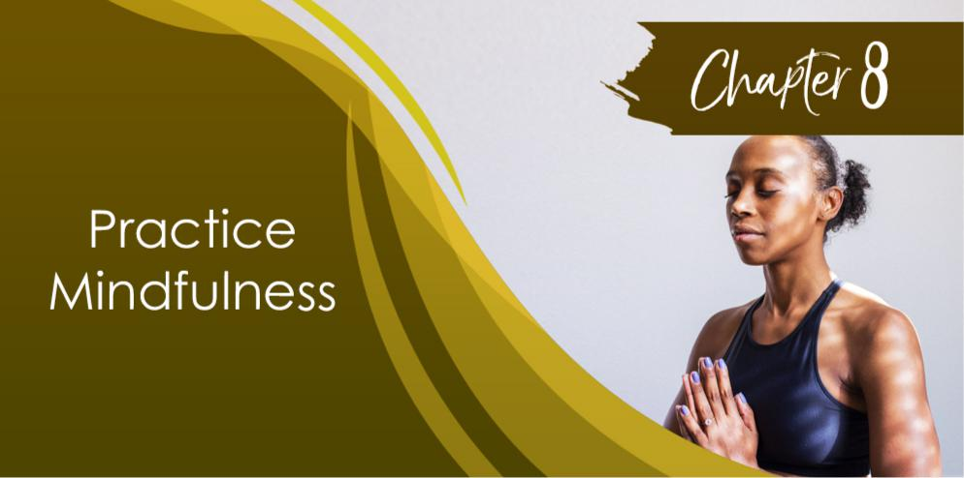

Você precisa adotar algum tipo de prática de atenção plena para mudar e sempre estar ciente de sua mentalidade

A atenção plena permite que você se concentre no momento presente. Você não está deformado com o passado e não está sobrecarregado pela ansiedade do futuro. Em vez disso, você está se concentrando no que está acontecendo aqui e agora. Você está se concentrando na realidade à medida que ela se desenrola.

Diferentes modelos de atenção plena para pessoas diferentes

Pessoas diferentes têm preferências diferentes no que diz respeito à mentalidade. Algumas pessoas se dão bem com certos tipos de práticas de meditação e atenção plena, outras fazem menos.

A chave é evitar pensar que existe algum tipo de solução de atenção plena para você. Em vez disso, faça um ciclo e experimente as diferentes opções de atenção plena que vou oferecer a seguir.

Por favor, entenda que esta não é uma lista exaustiva. Existem muitas variações diferentes para essas, bem como muitas maneiras diferentes de alcançar a atenção plena. Estou apenas dando a você como um amostrador.

Depois de se acostumar com essas técnicas, ou você escolhe uma e ela funciona para você, você pode levar as coisas para o próximo nível e explorar outras opções relacionadas de atenção ou meditação.

Meditação de Observação Atual

Esse método também é conhecido como "observação de objeto único".

Quando você pratica a "meditação da observação atual", tudo o que você faz é olhar para um item à sua frente. É tudo o que você está fazendo.

O que torna esse tipo de prática de meditação ou atenção tão poderosa é porque você dedica todo o seu esforço sensorial a esse objeto.

Quando você se concentra na textura, na cor, na forma e em todas as outras dimensões descritivas do objeto à sua frente, não pensa em traumas da infância passada. Você não está pensando nas coisas com as quais normalmente se preocupa. Você definitivamente não está sentindo nenhuma ansiedade.

Em vez disso, você apenas permite que sua mente concentre todo o seu poder em algo que existe à sua frente, aqui e agora. Isso o leva ao momento presente e ajuda a estabelecer uma quantidade enorme de disciplina mental, emocional e psíquica. Impressionante, certo?

Waiting Meditation

Também conhecida como "meditação andando", essa é uma das técnicas mais práticas de meditação / atenção plena disponíveis.

"Meditação andando" ou "meditação acordada" tem tudo a ver com permitir-se estar totalmente presente em um ambiente externo, contemplando todas as vistas, sons, cheiros, gostos e texturas. Em outras palavras, você está se permitindo a plena oportunidade de estar totalmente vivo em um determinado momento e lugar.

Quando você absorve toda essa informação, você se deixa trancar no momento presente e sua mente não está divagando. Você está comemorando a vida e o tempo em um espaço apertado. Claro, você está andando, mas seu ponto de foco caminha com você.

Esta é uma ótima maneira de se apropriar mentalmente de todos os seus arredores. Isso cria uma tremenda quantidade de disciplina, porque você está constantemente mudando seu foco.

Ele também permite que você se comunique com a Mãe Natureza, mas nos seus próprios termos. Portanto, esta é uma forma muito poderosa de exercício de meditação.

E também é muito prático. Você não está se trancando atrás de portas fechadas, não está assumindo a posição de lótus e nem está fechando os olhos. Em vez disso, você está por aí, vivendo completamente sua vida.

Meditação transcendental

Essa técnica usa um mantra silencioso.

A "meditação transcendental" tem um toque assustador por causa da palavra "transcendental". Muitas pessoas não se sentem tão à vontade com a religião. Não se sente bem com eles.

Compreendo. Justo. Mas lembre-se de que a meditação transcendental usa um mantra silencioso que não significa nada.

Mantra, na tradição budista ou hindu, deve significar algo. Este não é um desses. É apenas um ditado repetido que permite que você ritmo sua respiração para que você possa acompanhar sua consciência de uma maneira rítmica.

A meditação transcendental é poderosa precisamente porque permite criar um ritmo de consciência dentro de você que lhe permite destruir o pensamento. Feito corretamente, a meditação transcendental não desencadeia o pensamento. Quão poderoso é isso?

Você está sofrendo de ansiedade porque parece que quase todos os outros pensamentos que você tem são algo assustador, preocupante ou horrível. Há apenas algo sobre cada pensamento passageiro que aumenta seu medo do passado, do futuro ou de suas preocupações com outras pessoas.

A meditação transcendental é o completo oposto disso. Está a 180 graus de qualquer noção de eu, medo, dúvida, raiva ou emoção.

Por quê? Você não pensa.

Os pensamentos são vaporizados pela meditação transcendental. Eles não podem sequer começar a trazer algum tipo de impacto emocional, porque eles nem se materializam. É assim que a meditação transcendental é poderosa.

E a melhor parte de tudo isso? É fácil. Você apenas repete seu mantra silencioso e, eventualmente, ele se afunda. Eventualmente, seus pensamentos começam a vaporizar mais cedo ou mais tarde. E antes que você perceba, eles nem se formam.

Coisas realmente alucinantes. De fato, muitas pessoas relatam formigamento nas extremidades porque estão livres do apego material e físico e da apreensão.

Não há necessidade de sempre se sentir no controle. Não há necessidade de provar a si mesmo. Não há necessidade de esperar.

É assim que a meditação transcendental é poderosa.

Contando sua respiração

Essa técnica permite que você observe seus pensamentos no alto.

Quando você contar a respiração, eventualmente, será capaz de distanciar-se de seus pensamentos. É como se você estivesse sentado e assistindo as nuvens rolarem no céu.

Tão grandes e escuras quanto certas nuvens, se você as observar por tempo suficiente, perceberá que elas estão se movendo lentamente. Eventualmente, com tempo suficiente, eles passarão completamente por cima.

Quando você aprender a contar o fôlego e reconhecer seus pensamentos, eles simplesmente passarão por sua cabeça.

Quando você aprender a fazer a contagem correta da respiração, perceberá que só precisa reconhecer seus pensamentos. Você não está negando eles. Você não está varrendo-os para debaixo do tapete. Você está apenas reconhecendo que elas existem e depois as deixa seguir em frente.

Você não os segura, não tenta reduzi-los a termos que você possa entender, você não tenta conquistá-los, você não tenta confrontá-los - você não faz nada disso.

Essas são as coisas que você normalmente faz, e é por isso que você está ansioso. É por isso que você é atormentado por todo tipo de emoções negativas, como culpa, remorso e uma sensação de inutilidade.

Em vez disso, quando você respira fundo, ainda se apropria do pensamento porque reconheceu que ele faz parte de você, mas o deixa passar, apenas para ser substituído por outro pensamento. E você deixou isso passar.

Antes que você perceba, você começará a pensar em certas coisas sem necessariamente ficar todo excitado e emocional com elas. Isso, por si só, faz com que a contagem da sua prática de atenção à respiração valha a pena incorporar à sua rotina diária.

Independentemente de qual sabor de meditação ou atenção plena você adota, escolha um. Você fará um grande favor a si mesmo quando se trata de gerenciar sua ansiedade de forma permanente e sustentável.

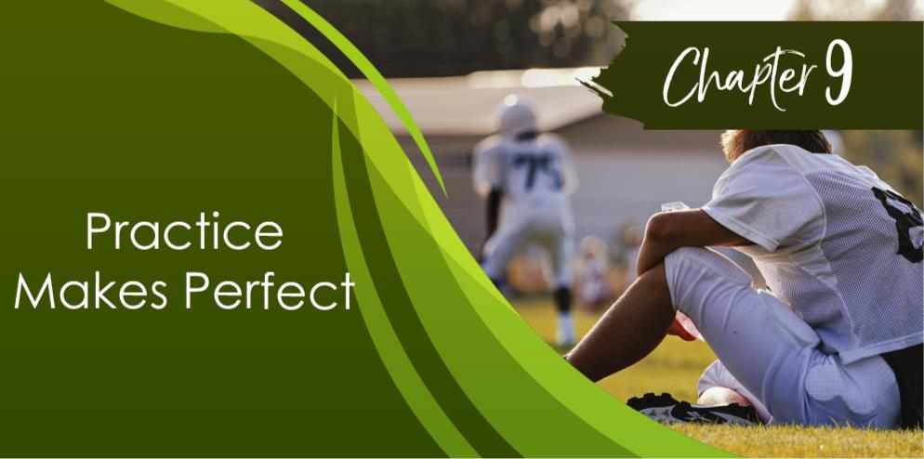

A menos que você sinta, não é real

Todas as coisas que eu te ensinei aqui são inúteis se você mantiver isso em sua cabeça. Você tem que representá-los. Você tem que colocá-los em prática porque, então, você terá uma reação do resto do mundo.

A verdade é que realmente não importa como o mundo reage. O que importa é como você responde à reação deles. É assim que você sabe se está amadurecendo. É assim que você sabe se está mudando.

É assustador porque agora você está sendo proativo e não está apenas deitado e pegando o que o mundo lhe ensina passivamente. Mas você tem que entender que quanto mais você tenta, melhor você consegue.

Você tem que trabalhar com um senso de urgência emocional.

Superar sua ansiedade mudando a maneira como você processa estímulos do mundo exterior e seu relacionamento com o passado produzirá benefícios surpreendentes.

Se você ainda não está claro ou não recebe essa agradável onda de urgência emocional quando se concentra nas coisas que deseja ganhar, vire o script.

Tente obter urgência emocional do fato de que, se você não mudar a maneira como está fazendo as coisas, ficará pior. Se você acha que as coisas estão ruins agora, espere até deixar sua ansiedade piorar.

Concentre-se na perda, na dúvida incapacitante, na sensação de impotência. São suficientes para empurrá-lo a colocar um pé na frente do outro enquanto faz uma jornada para uma vida livre de ansiedade?

Liberte o poder do momento

Quando você faz algo repetidamente, fica melhor nisso. Você pode levar isso para o banco.

Isso não é uma teoria. Isso não é especulação. Isso é realidade.

Independentemente de estarmos falando sobre comércio, escola, relacionamentos ou outros enfeites, sempre que você continua fazendo algo repetidamente, fica melhor nisso.

Você descobre, descobre as nuances e, eventualmente, pega o jeito e se torna mais bem-sucedido. Então, se apegue a isso.

Dê a si mesmo um bom impulso de motivação

Eu tenho um segredo para me dar um bom impulso; por me motivar quando sinto que estou ficando sem fôlego quando estou tentando mudar a maneira como vejo o mundo e a maneira como lido com minhas ansiedades e medos.

Acabei de ler o meu diário de viagem pessoal e olho para o meu primeiro dia e comparo o que estava sentindo e pensando naquele dia com o que estou sentindo e pensando agora. Acredite, isso só me dá muita esperança e me enche de tanta motivação.

Isso me lembra que fiz alguns progressos. Eu não sou um caso triste que não pode mudar. Eu posso ter esperança na mudança. Então faça isso.

E não importa se você começou no primeiro dia e depois está comparando a entrada no quinto dia. Há algum tipo de mudança. Você pode precisar procurar, pode ser pequeno, mas essa pequena mudança é motivo de esperança.



Consiga um Aliado

Humanos são animais sociais. Fazemos muito melhor quando estamos com outras pessoas. Fazemos muito melhor quando ajudamos outras pessoas.

Faça um grande favor a si mesmo, peça a alguém para ajudá-lo. Isto é um aliado.

Pode ser sua namorada, seu namorado, seu cônjuge ou seu pai. Quem quer que seja, deve ser alguém que te ama. Essa pessoa basicamente irá acompanhá-lo através de sua jornada.

Deixe seu aliado manter você em conta

A pedra angular do sistema que lhe ensinei neste livro é a honestidade e sinceridade. Em outras palavras, para você superar sua mentalidade negativa e sua auto-programação negativa, você precisa ser completamente honesto consigo mesmo.

E, infelizmente, é muito fácil mentirmos para nós mesmos. É muito fácil comprar nossas próprias ilusões.

Bem, você tem que dar permissão ao seu aliado para verificar você. Basicamente, você precisa dar permissão para que eles magoem seus sentimentos.

Porque dói saber que estamos sendo ilusórios. Que o que estamos dizendo não é verdade.

Estamos mentindo para nós mesmos. Dói ouvir isso, mas é absolutamente necessário.

Portanto, dê permissão a essa pessoa para que ela possa ajudá-lo adequadamente. Para um cirurgião se curar, ele deve primeiro cortar.

Sempre revise sua narrativa pessoal

Todo mundo tem uma narrativa. Todo mundo tem esse roteiro oculto que é a história de nossas vidas que contamos a nós mesmos.

Dizemos para nós mesmos: "Oh, eu sou pobre" ou "Eu sou burro" ou "Eu simplesmente não posso fazer isso" ou "Isto é quem eu sou". Esses tipos de coisas. Bem, essas são coisas que nos impedem.

E é realmente importante que você analise seu roteiro pessoal com base no que aprendeu sobre sua mentalidade e seu passado, bem como suas ansiedades sobre o futuro.

Permita-se sentir bem

Quando você mudar de mentalidade e começar a ver mudanças, aceite isso. Diga: "Isso é uma coisa boa. Estou progredindo. Tenho o direito de ser feliz com isso".

Uma das coisas mais comuns e frustrantes sobre a ansiedade é que você nunca se permite sentir-se feliz. Você nunca se permite sentir que está fazendo algo certo.

Bem, se você notar uma grande mudança, e seu aliado lhe disser que há uma grande mudança, comemore-a. Leve-o para almoçar.

Pense no que você conseguiu. É um marco. Porque antes, você era alguém diferente.

Agora, você está um passo mais perto da pessoa que você quer ser.



As informações que eu lhe dei neste livro são inúteis se você não usá-las.

Você precisa agir sobre esses materiais. Você tem que agir hoje. Você tem que se comprometer com isso.

Essa não é uma daquelas coisas em que você pode simplesmente entrar, pular com os dois pés e, depois de algumas semanas, desistir. Isso é uma coisa para toda a vida.

Porque quando você está mais atento às coisas que escolhe, começa a pensar nas coisas certas. Você começa a pensar em sua vida de forma a se sentir feliz, completo e vitorioso.

Porque, eventualmente, as coisas se encaixam porque você se sente mais capacitado. Esta é a vida que você escolheu, não a vida que alguém lhe impôs. Não é a vida que uma loteria aleatória coloca no seu colo. Em outras palavras, você começa a viver uma vida empoderada e responsável.

